
Multimédia
Učivo: | Interaktivní prvouka - Člověk
Předmět: | Prvouka
Ročník: | 3. B

Využití ve výuce:
V hodinách prvouky probíráme téma Člověk. V rámci této látky jsem dětem zadala úkol nakreslit a popsat jakoukoli část lidského těla. Pomocí tabletu jsem zdokumentovala tyto obrázky a poté jsem žákům pořízené fotografie promítla na interaktivní tabuli. Prezentace práce žáků byla doprovázena jejich komentáři, v případě nejasnosti jsem jejich popis doplnila přesnými informacemi. Děti tak měly možnost zopakovat si probíranou látku a učivo si ujasnit.

Ukázková fotografie:
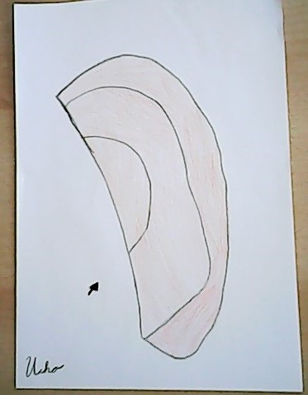
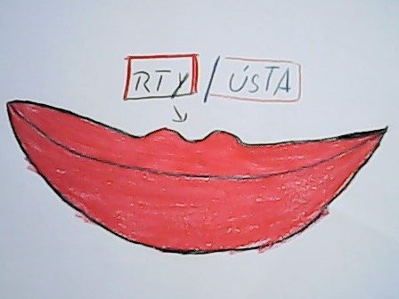
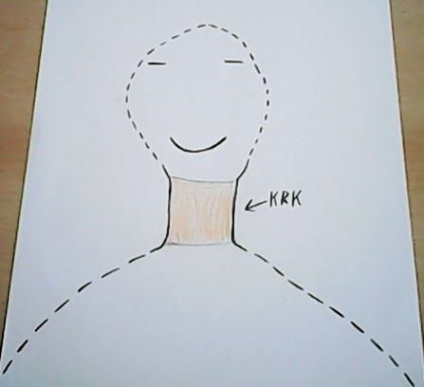
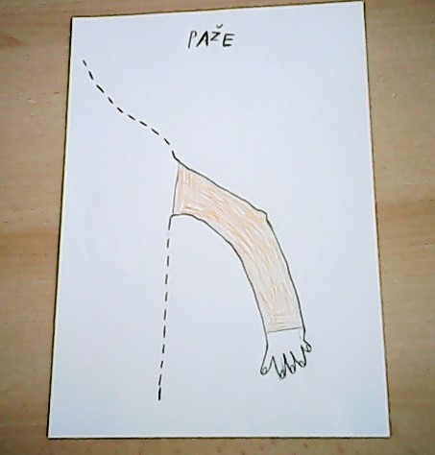
Zdroje: vlastní zdroje
Zpracovala: Veronika Brožková

